**Especificação de Requisitos de Software**

**Projeto: Tá na mão serviços**

**Equipe:**

**Alexandre Marino Casagrande**

**Josemar Farias**

**Disciplina: Análise de Sistemas II**

**Professor: Edinilson da Silva Vida**

**2019 – Faculdade Cesusc**

**SUMÁRIO**

**1** **INTRODUÇÃO 3**

1.1 MOTIVAÇÃO 3

1.2 BUSINESS MODEL CANVAS 3

1.3 VISÃO GERAL DA SOLUÇÃO 4

1.4 DESCRIÇÃO DOS USUÁRIOS 4

**2** **ARTEFATOS DO SCRUM 5**

2.1 PRODUCT BACKLOG 5

2.2 SPRINT BACKLOG 5

2.3 BURNDOWN DE RELEASE 6

2.4 BURNDOWN DE SPRINT 6

**3** **ESTRUTURA ANALÍTICA DO PROJETO 7**

**4** **CRONOGRAMA INICIAL 7**

**5** **ESPECIFICAÇÃO DE REQUISITOS 8**

5.1 IDENTIFICAÇÃO E PRIORIDADE DE REQUISITOS 8

5.2 ATORES 9

5.3 REQUISITOS FUNCIONAIS 9

5.4 REQUISITOS NÃO FUNCIONAIS 9

5.5 REGRAS DE NEGÓCIO 11

5.6 DIAGRAMA DE CASOS DE USO 11

5.7 EXPANSÃO DOS CASOS DE USO 12

5.8 MENSAGENS DO SISTEMA 13

5.9 REQUISITOS ADIADOS 13

**6** **DETALHAMENTO DA INTERFACE DE USUÁRIO 14**

**7** **DIAGRAMA DE CLASSES 15**

**8** **DIAGRAMA DE ATIVIDADES 16**

**9** **DIAGRAMA DE SEQUÊNCIA 16**

**10** **DETALHAMENTO DA PERSISTÊNCIA DE DADOS 16**

**11** **DETALHAMENTO DA ARQUITETURA 18**

11.1 SUBSISTEMAS 19

**12** **REFERÊNCIAS 19**

1. **INTRODUÇÃO**

Essa seção tem por objetivo documentar o projeto referente ao trabalho de conclusão da disciplina de Análise de Sistemas II do curso de Análise e Desenvolvimento de Sistemas da Faculdade Cesusc. Nas próximas seções, serão apresentados os principais problemas que motivaram a realização desse trabalho, a ferramenta de planejamento estratégico (Business Model Canvas), a visão geral da solução, e a descrição dos principais usuários da ferramenta.

* 1. MOTIVAÇÃO

Esta seção descreve a situação atual do negócio a ser explorado pelo projeto e o impacto que a nova solução irá prover.

|  |  |
| --- | --- |
| **O problema é...** | Obter feedbacks confiáveis e de qualidade antes da contratação de serviços. |
| **Que afeta...** | O efetivo processo de conseguir clientes ou um bom prestador de serviços. |
| **O impacto disto é...** | Probabilidade baixa na efetivação entre contratação e prestação de serviços. |
| **A solução seria...** | O usuário contratante que utilizar o sistema através de cadastro, poderá obter o feedback que estará presente no perfil de cada prestador de serviço, em especial aos tipos de serviço prestados pelo mesmo, para que o contratante tenha mais segurança no momento da contratação tendo em vista que terá disponível o acesso aos registros de avaliações, críticas e sugestões do prestador do serviço que esse contratante está necessitando que seja atendido. |

* 1. BUSINESS MODEL CANVAS

Esta seção apresenta o Business Model Canvas, mais conhecido como Canvas, uma ferramenta de planejamento estratégico formatada em nove blocos, que permite desenvolver, discutir e visualizar o modelo de negócio relacionado ao projeto proposto. Neste sentido, são apresentadas algumas sugestões de operação e geração de valor do negócio ao mercado, e de mapeamento de possíveis fluxos e processos.

1. **Proposta de valor:** Garantia de obtenção de avaliações de usuários que já contrataram um determinado serviço prestado por um prestador, eficiência no processo de prestação e contratação com simplicidade, segurança e eficácia através do gerenciamento de informações como status do serviço e status do pagamento para fins de publicação do feedback (tanto para o prestador de serviços quanto para o contratante) após encerramento do contrato de prestação de serviços.
2. **Segmento de clientes:** Prestadores de serviços informais, empresas cadastradas com CNPJ.
3. **Os canais:** Aplicativo mobile android, Sistema web (extensão futura do sistema).
4. **Relacionamento com clientes:** Indicações mediante compartilhamento de perfil do prestador, Facebook, Instagram, LinkedIn, Anúncio Google Ads com foco em disponibilização de anúncios em aplicativos que tenham segmento de serviços ou similar.
5. **Atividade-chave:** Coleta de informações, estruturação e elaboração da documentação da base do sistema de aplicativo, Desenvolvimento do sistema, Elaboração de testes e disponibilização de versões beta para os apoiadores voluntários, Divulgação e captação de usuários (prestador e contratante de serviços).
6. **Recursos principais:** Estudo da tecnologia utilizada para o desenvolvimento, Captação de voluntários para implementação dos testes e reportar bug’s, Divulgação através de anúncio em mídia orgânica e paga através do Google Ads.
7. **Parcerias principais:** Alunos da fase 2018/01 do curso de Análise e Desenvolvimento de Sistemas da Faculdade CESUSC, colaboradores envolvidos com os idealizadores do projeto, empresas que serão beneficiadas conforme auxílio na utilização do sistema e processo de reportar problemas encontrados para que os mesmos sejam corrigidos.
8. **Fontes de receita:** Investimentos iniciais de patrocinadores do projeto e dos idealizadores, Clientes de perfil contratante e prestador de serviços que enxergam o potencial de crescimento e de proposta de valor do projeto.
9. **Estrutura de custos:** Terceirização para infraestrutura de suporte ao sistema de aplicativo mobile, Back-end, Front-end, servidor de Banco de Dados, servidor de e-mail, Pagamento em fator do auxílio no desenvolvimento do sistema por parte de colegas do curso de ADS.

* 1. VISÃO GERAL DA SOLUÇÃO

Esta seção apresenta de maneira detalhada as principais ideias do projeto a ser desenvolvido, destacando as principais funcionalidades que caracterizam o sistema.

Nos dias de hoje temos muitas pessoas que trabalham informalmente, ou prestam serviços e não tem uma certa avaliação no mercado para que outras pessoas possam ter informações dos serviços que foram prestados por essa pessoa ou empresa.

Tendo em vista a dificuldade na contratação e oferta de prestação de serviços

atualmente, o projeto apresenta como ideia principal o desenvolvimento de um software

para aplicativo mobile que permite a “divulgação” de ofertas de prestação de serviços por

empresas ou pessoas físicas, e que aqueles interessados e que buscam por pessoas

qualificadas, de confiança e comprometidas possam contratar tais serviços.

Desse modo foi verificado o quanto pessoas têm dificuldade para encontrar meios de solicitar determinados serviços informais, ou de prestação de serviços, tanto quanto também, as pessoas que tem o serviço a oferecer.

O foco de proposta de valor é a questão do feedback do serviço prestado e do prestador. O aplicativo deverá permitir que o contratante possa ter um feedback antes da contratação, referente ao(s) prestador(es) do(s) serviço(s) e que este feedback seja vinculado ao “perfil” do prestador de serviços em forma de indicação, elogio e críticas. Também deverá haver avaliação do prestador em escala de 1 a 5 estrelas (Péssimo | Ruim | Razoável | Bom | Excelente). Outro ponto que julgamos necessário é o que avalia o “contratante”, pois é importante também para que o prestador de serviços saiba se o contratante cumpre com o contratado e se é um bom pagador.

* 1. DESCRIÇÃO DOS USUÁRIOS

Esta seção descreve os futuros usuários da aplicação e os principais problemas que limitam sua produtividade.

Os stakeholders principais serão os contratantes e prestadores de serviço, sejam eles prestadores informais ou devidamente cadastrados com CNPJ e os contratantes de serviços no geral, que buscam serviços conforme os disponibilizados no sistema.

Com base em situações reais, temos ciência que o aplicativo deverá ser de fácil utilização e intuitivo por envolver um público-alvo de diversos níveis de entendimento tecnológico e níveis sociais. Neste sentido, os testes iniciais serão implementados para que o sistema possa ser moldável da melhor forma possível para fins de atender ao público-alvo pretendido.

1. **ARTEFATOS DO SCRUM**

Esta seção descreve os principais artefatos do Scrum que irão guiar o desenvolvimento do produto, a saber: Product Backlog, Sprint Backlog, Burndown de Release, Burndown de Sprint.

* 1. PRODUCT BACKLOG

Nesta seção é apresentado o Product Backlog, que contém uma lista priorizada de todos os itens que deverão ser desenvolvidos em relação ao produto.

1. Visão Geral do Projeto
2. Artefatos do Scrum
3. Estrutura Analítica do Projeto
4. Especificação de Requisitos
5. Interface de Usuário e Leiautes
6. Diagrama de Casos de Uso
7. Expansão dos Casos de Uso
8. Diagrama de Classes
9. Diagrama de Atividades
10. Diagrama de Sequência
11. Detalhamento da Persistência de Dados
12. Detalhamento da Arquitetura>

* 1. SPRINT BACKLOG

Nesta seção é apresentado o Sprint Backlog, que é uma lista de tarefas, divididas em diversas sprints, para transformar o Product Backlog em um incremento do produto potencialmente entregável.

1. Sprint 01: Visão Geral do Projeto
2. Sprint 02: Artefatos do Scrum
3. Product backlog
4. Sprint backlog
5. Burndown de release
6. Burndown de sprint
7. Sprint 03: Estrutura Analítica do Projeto
8. Sprint 04: Especificação de Requisitos
9. Requisitos funcionais
10. Requisitos não funcionais
11. Regras de negócio
12. Requisitos adiados
13. Sprint 05: Interface de Usuário e Leiautes
14. Protótipo de baixa fidelidade
15. Protótipo de alta fidelidade
16. Protótipo estático
17. Protótipo interativo
18. Sprint 06: Diagrama de Casos de Uso
19. Sprint 07: Expansão dos Casos de Uso
20. Sprint 08: Diagrama de Classes
21. Sprint 09: Diagrama de Atividades
22. Sprint 10: Diagrama de Sequência
23. Sprint 11: Detalhamento da Persistência de Dados
24. MER (Modelo Entidade-Relacionamento)
25. DER (Diagrama Entidade-Relacionamento)
26. Sprint 12: Detalhamento da Arquitetura>

* 1. BURNDOWN DE RELEASE

Esta seção apresenta o Burndown de Release, que mede o Product Backlog restante ao longo do tempo de um plano de release, sendo atualizado a cada sprint.

* 1. BURNDOWN DE SPRINT

Esta seção apresenta o Burndown de Sprint, que mede os itens do Sprint Backlog restantes ao longo do tempo de uma sprint, sendo gerado para cada sprint.

1. **ESTRUTURA ANALÍTICA DO PROJETO**

Esta seção descreve a EAP (Estrutura Analítica do Projeto), uma subdivisão hierárquica do trabalho do projeto em partes menores, mais facilmente gerenciáveis. Nela, está organizado o que deve ser feito para produzir as entregas do projeto.

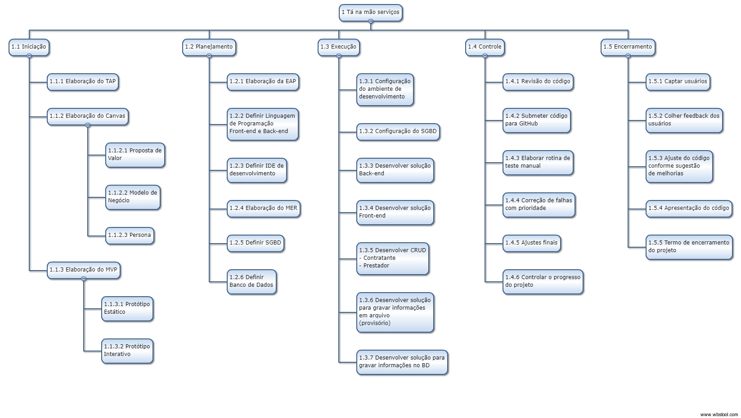

1. **CRONOGRAMA INICIAL**

Esta seção apresenta um cronograma inicial para o projeto, destacando quais serão os principais marcos do projeto, o que conterão e quando eles ocorrerão.

|  |  |  |  |
| --- | --- | --- | --- |
| **Fases/Marcos do Projeto** | **Entregáveis** | **Data de Início Prevista** | **Data de Término Prevista** |
| Iniciação do projeto | TAP, Canvas e MVP | 01/06/2018 | 31/12/2018 |
| Planejamento | EAP, SGBD, MER, Linguagem de Programação + Componentes utilizáveis para Android | 01/03/2019 | 30/06/2019 |
| Execução e desenvolvimento | Configurações de IDE, SGBD, Desenvolvimento do Back-End e Front-End, Persistência no BD PostgreSQL. | 01/07/2019 | 31/12/2020 |
| Controle e encerramento | Revisão do código, elaboração de rotina para teste manual, correção de falhas com prioridade, apresentação do código, termo de encerramento do projeto. | 01/03/2021 | 31/12/2021 |

1. **ESPECIFICAÇÃO DE REQUISITOS**

Esta seção descreve, de forma organizada os itens que caracterizam a finalidade de uso do sistema como, por exemplo, os atores, os requisitos funcionais (RFs), os requisitos não funcionais (RNFs), as regras de negócio (RNs), os casos de usos (UCs) e a expansão deles, as mensagens do sistema (MSGs) e os requisitos adiados. O objetivo do documento é fornecer aos desenvolvedores as informações necessárias para o projeto e implementação, assim como para a realização dos testes e homologação da aplicação. Além disso, a correta interpretação deste documento exige o conhecimento de algumas convenções, termos específicos e abreviações, descritos a seguir.

* 1. IDENTIFICAÇÃO E PRIORIDADE DE REQUISITOS

As necessidades do sistema, divididas em RFs, RNFs, RNs, UCs e MSGs, devem ser identificadas com um identificador único. A numeração inicia com um identificador ([RF01], [RNF01], [RN01], [UC01] e [MSG01]), sendo incrementada à medida que forem surgindo a exigência de inclusão de novas necessidades.

A nomenclatura dos fluxos secundários descritos na expansão dos casos de uso é dada por uma sigla e por um número. A sigla deve ser FA para Fluxos Alternativos e FE para Fluxos de Exceção. O número é um sequencial que inicia em 01. Um exemplo de Fluxo Alternativo é [FA01] e um exemplo de Fluxo de Exceção é [FE01]. O número do identificador reinicia a cada caso de uso expandido.

Para referenciar os requisitos em qualquer local do documento, o identificador deve ser utilizado. Por exemplo, a pré-condição de um caso de uso poderia conter o seguinte texto: “Este caso de uso demanda que o usuário da aplicação esteja autenticado, como descrito em [UC12]”. Para referenciar um fluxo secundário fora do caso de uso que o define, é necessário utilizar o identificador do caso de uso concatenado com um ponto e com o identificador do fluxo. Por exemplo, a descrição de um caso de uso poderia conter o seguinte texto: “Este caso de uso permite que o usuário edite informações avançadas do seu perfil e é disparado quando o usuário clicar no botão “Informações Avançadas” durante seu cadastro, conforme descrito no fluxo alternativo [UC01].[FA02]”.

A prioridade de cada necessidade pode ser classificada como essencial, importante e desejável, de acordo com a descrição abaixo:

* **Essencial:** Se essa necessidade não for atendida, impede que a aplicação entre em funcionamento. Necessidades classificadas como essenciais são imprescindíveis, isto é, devem ser implementadas impreterivelmente.

RF001 - Realizar cadastro (Prestador e Contratante) 1

RF003 - Efetuar login (Prestador e Contratante) 3

RF006 - Realizar procedimento de contratação (contratante) 6

RF007 - Permitir acesso às informações de (Avaliações, Críticas e Sugestões) 7

RF008 - Publicar feedback do serviço prestado 8

* **Importante:** Se essa necessidade não for atendida, a aplicação pode até entrar em funcionamento, mas de forma não satisfatória. Necessidades classificadas como importantes deveriam ser implementadas, mas, se não forem, não impedirão a implantação e utilização da aplicação.

RF002 - Disponibilizar somente visualização para anônimo 2

RF004 - Solicitar informações para contratação (contratante) 4

RF005 - Responder e encaminhar informações solicitadas (prestador) 5

* **Desejável:** Necessidade cuja ausência de implementação não compromete a operacionalização da aplicação, isto é, a aplicação pode funcionar de forma satisfatória mesmo sem sua implementação. Essas necessidades podem ser deixadas para versões posteriores da solução, caso não haja tempo hábil para implementá-las na versão que está sendo especificada.

RF009 - Habilitar (Mostrar serviços desejados) 9

RF010 - Habilitar (Ñ visualizar avaliação menor 3) 10

RN001 - Por questões de ética e segurança, o sistema só deverá permitir que um contratante publique informações de (Avaliações, Críticas e Sugestões) caso verificado efetivamente uma contratação por parte do mesmo. Ainda assim, o feedback irá ser obrigatório a partir do momento que o status do serviço estiver como “Concluído”, devendo ser preenchido entre 1 até 5 estrelas e no mínimo 10 (poderá ser preenchido de forma selecionada com os seguintes tipos: 1 estrela = **Péssimo** | 2 estrelas = **Ruim** | 3 estrelas = **Razoável** | 4 estrelas = **Bom** | 5 estrelas = **Excelente**) no máximo 1000 caracteres de texto para publicação.

* 1. ATORES

Esta seção apresenta cada ator que desempenha um papel particular de usuário da aplicação.

|  |  |
| --- | --- |
| **Ator** | **Descrição** |
| Contratante | Se refere ao usuário que tem como perfil aquele que é contratante de serviços. |
| Prestador | Se refere ao usuário que tem como perfil aquele que é prestador de serviços. |
| Anônimo | Se refere ao usuário que tem como perfil aquele que não tem permissões para contratações de serviços e obtenção de informações dos prestadores. |

* 1. REQUISITOS FUNCIONAIS

Esta seção apresenta as necessidades, características ou funcionalidades esperadas nos processos que são atendidos pelo software proposto.

|  |  |
| --- | --- |
| **Requisito** | **Descrição** |
| [RF001] | Realizar cadastro (Prestador e Contratante) |
| [RF002] | Disponibilizar somente visualização para anônimo |
| [RF003] | Efetuar login (Prestador e Contratante) |

|  |  |
| --- | --- |
| [RF004] | Solicitar informações para contratação (contratante) |
| [RF005] | Responder e encaminhar informações solicitadas (prestador) |
| [RF006] | Realizar procedimento de contratação (contratante) |

|  |  |
| --- | --- |
| [RF007] | Permitir acesso às informações de (Avaliações, Críticas e Sugestões) |
| [RF008] | Publicar feedback do serviço prestado |
| [RF009] | Habilitar (Mostrar serviços desejados) |

|  |  |
| --- | --- |
| [RF010] | Habilitar (Ñ visualizar avaliação menor 3) |

* 1. REGRAS DE NEGÓCIO

Esta seção apresenta as regras de negócio, que são declarações que definem ou restringem algum aspecto do negócio e que podem ser implementadas por um sistema computacional.

|  |  |
| --- | --- |
| [RN<001>] Verificar efetiva contratação | |
| **Casos de Uso Associados:** | Publicar feedback do serviço prestado, validação para verificar efetiva contratação do serviço por parte do contratante para publicar o feedback ao prestador de serviços. |

* 1. DIAGRAMA DE CASOS DE USO

Essa seção apresenta todos os requisitos funcionais da aplicação, especificados como casos de uso.

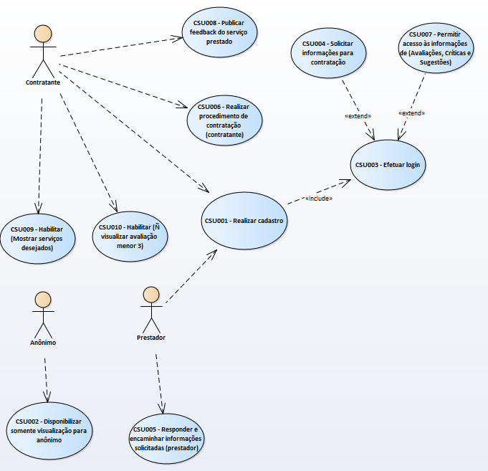

* 1. EXPANSÃO DOS CASOS DE USO

Esta seção consiste na documentação dos casos de uso relacionados na etapa anterior, fornecendo detalhes que auxiliam na sua interpretação. Nela, são descritas as principais informações do sistema. Os cenários apresentam situações de uso do sistema e inclui algumas informações, por exemplo: nome do cenário, ator, pré-condição, fluxo principal, fluxos alternativos, pós-condição etc.

**[UC01] *- Realizar cadastro***

|  |  |  |  |  |  |  |
| --- | --- | --- | --- | --- | --- | --- |
| **Prioridade:** | X | Essencial |  | Importante |  | Desejável |
| **Ator(es):** | Contratante, Prestador | | | | | |

**Descrição:** Cadastro de login e senha, onde haverá possibilidade de seleção entre cadastro de conta (prestador de serviços) ou cadastro de conta (contratante de serviços).

Cadastro de prestador de serviços deve conter:

(Endereço de e-mail = String, CNPJ = String, Senha = String, Telefone = String).

Cadastro de contratante de serviços deve conter:

(Endereço de e-mail = String, CPF = String, Senha = String, Telefone = String, Nome = String).

**Pré-condições:**

* O usuário deve estar conectado à Internet;
* O usuário deve inserir um número de CNPJ e CPF válido;
* O usuário deve confirmar o endereço de e-mail.

**Pós-condições:**

* Após confirmação do endereço de e-mail, o sistema deverá permitir o acesso ao usuário na aba de Serviços;
* O sistema deve armazenar os dados cadastrados no banco de dados;

**Fluxo principal**

1. Os atores (Prestador e Contratante) preenchem as informações no formulário de cadastro, neste momento da inserção das informações o sistema deverá indicar, caso houver, formulários não preenchidos e formato de CPF ou CNPJ inválidos.
2. Quando o usuário estiver efetivamente cadastrado e após confirmação do endereço de e-mail, o sistema terá permitido ao usuário o acesso na aba de Serviços.
3. Incluir (UC03 Efetuar login) - O usuário deverá preencher corretamente as informações que foram cadastradas, após a verificação no banco de dados, o sistema deverá retornar uma mensagem de ERRO, caso os dados informados estejam incorretos (“Dados incorretos, verifique e tente novamente!”), e retornar uma mensagem de SUCESSO, caso os dados informados estejam corretos (“Dados corretos, login efetuado!”), quando SUCESSO, neste momento o usuário poderá interagir em todas as abas do sistema.

**Fluxos alternativos**

**[FA 001] - O usuário poderá cancelar o processo de (UC01 - Realizar cadastro) e acessar o sistema mediante ao (UC02 - Somente visualização anônimo).**

**Fluxos de erro**

**[FE 001] - Fluxo Principal 1) Formato incorreto de CPF ou CNPJ, mensagem ERRO (“Número de CPF/CNPJ digitado é inválido!”)**

**[FE 002] - Fluxo Principal 3) Inserção incorreta de informações no login, mensagem ERRO (“Dados incorretos, verifique e tente novamente!”).**

**[UC02] *- Disponibilizar somente visualização para anônimo***

|  |  |  |  |  |  |  |
| --- | --- | --- | --- | --- | --- | --- |
| **Prioridade:** |  | Essencial |  | Importante | X | Desejável |
| **Ator(es):** | Anônimo | | | | | |

**Descrição:** O sistema deverá limitar a interação do usuário com o sistema, não podendo o mesmo contratar serviços ou prestar serviços, nem mesmo publicar feedback de serviços prestados.

O intuito é dispor ao usuário anônimo apenas o acesso aos serviços que estão sendo disponibilizados, sem que ele possa ter o contato dos prestadores ou dos contratantes ou realizar uma contratação ou prestação de serviço.

**Pré-condições:**

* O usuário deve estar conectado à Internet;

**Pós-condições:**

* Após login como anônimo, o sistema deverá permitir o acesso ao usuário anônimo na aba de Serviços, com restrição na exibição do telefone de contato do prestador de serviço ou contratante de serviço;

**Fluxo principal**

1. O usuário anônimo deverá entrar no sistema, e logo após isso ele terá como exibição na tela principal as informações restringidas da aba de Serviços;
2. O mesmo poderá navegar em todas as funcionalidades do sistema, exceto aquelas que exigem que o mesmo esteja logado com cadastro de contratante ou prestador, e consequentemente restrição ao acesso das informações de contato.
3. Quando o usuário anônimo tentar realizar a contratação de um serviço ou publicar um serviço no aplicativo, o sistema deverá exibir uma mensagem de ERRO, caso o mesmo não tenha sido cadastrado e esteja devidamente logado no sistema (“Permissão negada, você fazer um cadastro ou fazer login na sua conta!”).

**Fluxos alternativos**

**[FA 001] - O usuário anônimo poderá retornar para a tela de Login ou Cadastro, para que o mesmo preencha os requisitos para contratação ou prestação de serviços.**

**Fluxos de erro**

**[FE 001] - Fluxo Principal 3) Usuário anônimo não logado, mensagem ERRO (“Permissão negada, você fazer um cadastro ou fazer login na sua conta!”).**

**[UC03] - Efetuar login**

|  |  |  |  |  |  |  |
| --- | --- | --- | --- | --- | --- | --- |
| **Prioridade:** | X | Essencial |  | Importante |  | Desejável |
| **Ator(es):** | Contratante, Prestador | | | | | |

**Descrição:** Efetuar login com as informações de (Endereço de e-mail, Senha + Captcha) para acessar as informações.

**Pré-condições:**

* O usuário deve estar conectado à Internet;
* O usuário deve inserir um número de CNPJ e CPF válido;
* O usuário deve confirmar o endereço de e-mail.

**Pós-condições:**

* Após confirmação do endereço de e-mail, o sistema deverá permitir o acesso ao usuário na aba de Serviços;
* O sistema deve armazenar os dados cadastrados no banco de dados;

**Fluxo principal**

1. Os atores (Prestador e Contratante) preenchem as informações no formulário de cadastro, neste momento da inserção das informações o sistema deverá indicar, caso houver, formulários não preenchidos e formato de CPF ou CNPJ inválidos.
2. Quando o usuário estiver efetivamente cadastrado e após confirmação do endereço de e-mail, o sistema terá permitido ao usuário o acesso na aba de Serviços.
3. Incluir (UC03 Efetuar login) - O usuário deverá preencher corretamente as informações que foram cadastradas, após a verificação no banco de dados, o sistema deverá retornar uma mensagem de ERRO, caso os dados informados estejam incorretos (“Dados incorretos, verifique e tente novamente!”), e retornar uma mensagem de SUCESSO, caso os dados informados estejam corretos (“Dados corretos, login efetuado!”), quando SUCESSO, neste momento o usuário poderá interagir em todas as abas do sistema.

**Fluxos alternativos**

**[FA 001] - Caso o usuário não lembre os dados cadastrados, o mesmo poderá solicitar que um código seja enviado ao e-mail cadastrado para alteração da senha.**

**[FA 002] - O usuário poderá cancelar o processo de (UC01 - Realizar cadastro) e acessar o sistema mediante ao (UC02 - Somente visualização anônimo).**

**Fluxos de erro**

**[FE 001] - Fluxo Principal 1) Formato incorreto de CPF ou CNPJ, mensagem ERRO (“Número de CPF/CNPJ digitado é inválido!”)**

**[FE 002] - Fluxo Principal 3) Inserção incorreta de informações no login, mensagem ERRO (“Dados incorretos, verifique e tente novamente!”).**

**[UC04] - Solicitar informações para contratação (contratante)**

|  |  |  |  |  |  |  |
| --- | --- | --- | --- | --- | --- | --- |
| **Prioridade:** | X | Essencial |  | Importante |  | Desejável |
| **Ator(es):** | Contratante, Prestador | | | | | |

**Descrição:** O usuário contratante após logado no sistema e dentro do perfil de algum prestador poderá solicitar informações ao prestador de serviços, onde será disponibilizado uma caixa de texto para inserção das informações que serão questionadas ao prestador.

**Pré-condições:**

* O usuário deve estar conectado à Internet;
* O usuário deve estar logado no sistema;
* O usuário deve estar dentro do perfil de algum prestador de serviços.

**Pós-condições:**

* Após inserção das informações, o usuário prestador de serviços receberá no seu e-mail a mensagem enviada por um contratante de serviços para que o mesmo possa remeter uma resposta ao questionamento do contratante de serviços;
* Após o prestador de serviços responder o questionamento do usuário contratante, o mesmo receberá no sistema a resposta, e essa resposta será sinalizada através da aba de Notificações, contendo a informação principal do perfil do prestador de serviços e a resposta (caso exceder um limite de 100 caracteres irá aparecer um botão para exibir tudo) que o prestador de serviços remeteu para o usuário contratante;

**Fluxo principal**

1. Os atores (Prestador e Contratante) preenchem as informações no campo de texto localizado para cada tipo usuário, e remetem para o usuário que questionou;
2. Após inserção das informações no campo de texto, o contratante poderá remeter os questionamentos ao e-mail do prestador;
3. Após o recebimento dos questionamentos, o prestador de serviços irá receber e poderá responder os questionamentos ao contratante, onde tal resposta será sinalizada na aba de Notificações para o contratante

**Fluxos alternativos**

**[FA 001] - Caso o usuário não queira solicitar informações, o mesmo poderá cancelar o procedimento e retornar ao perfil do prestador de serviços.**

**Fluxos de erro**

**[FE 001] - Fluxo Principal 1) Ausência de informações para encaminhamento ERRO (“Você deve inserir alguma mensagem para o prestador de serviços!”)**

* 1. MENSAGENS DO SISTEMA

Esta seção apresenta as mensagens do sistema que definem os diálogos utilizados na interface com o usuário e que podem estar associados a uma ou mais regras de negócio ou casos de uso.

* Alerta: (“Número de CPF/CNPJ digitado é inválido!”)
* Erro: (“Você deve inserir alguma mensagem para o prestador de serviços!”)
* Informação: (“Dados incorretos, verifique e tente novamente!”).

|  |  |  |
| --- | --- | --- |
| **Mensagem** | **Descrição** | **Tipo** |
| [MSG<001>] | Número de CPF/CNPJ digitado é inválido! | <Alerta> |
| [MSG<002>] | Você deve inserir alguma mensagem para o prestador de serviços! | <Erro> |
| [MSG<003>] | Dados incorretos, verifique e tente novamente! | <Informação> |

1. **DIAGRAMA DE CLASSES**

Esta seção provê um maior detalhamento dos componentes da aplicação, apresentando suas classes através de diagramas. Aqui é descrita a representação da estrutura e relação das classes que irão compor o sistema, em que uma classe é um componente de software de acordo com o paradigma de orientação a objeto e trata de questões de implementação. O diagrama ilustra os conceitos (classes, atributos e relacionamentos, multiplicidades, herança etc.) e as restrições de acordo com o domínio do problema.

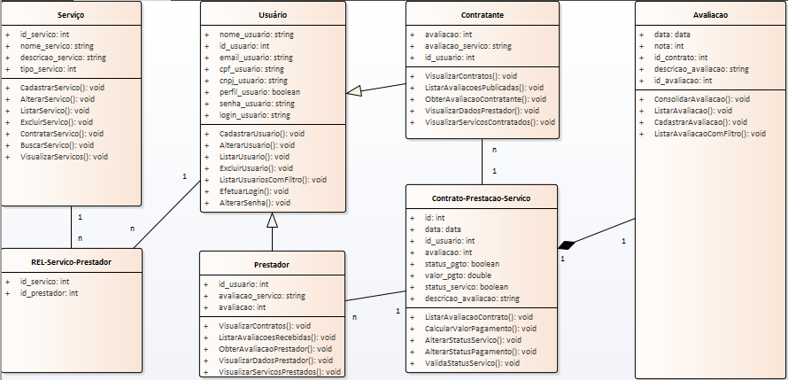

1. **DIAGRAMA DE ATIVIDADES**

Esta seção apresenta o diagrama que representa o comportamento de um software, conforme o domínio do problema apresentado. Devem ser apresentadas as informações seguintes, dependendo da necessidade: atividade, ação, fluxo de controle, estados iniciais e finais, decisões, barras de sincronização, partições ou raias etc.

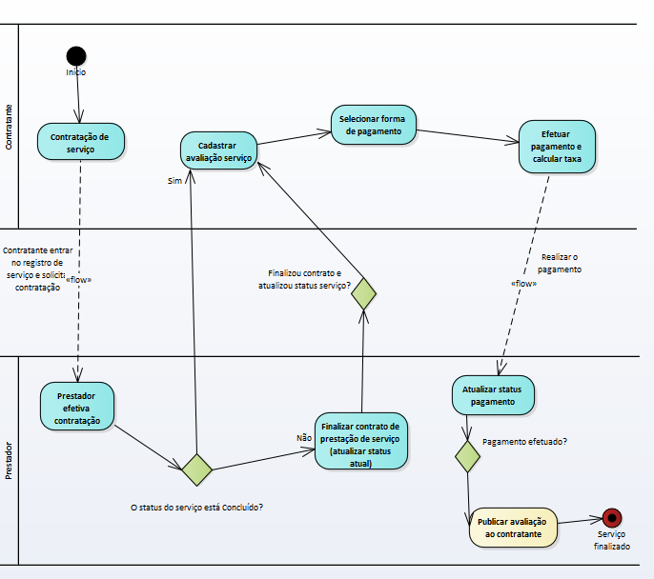

1. **DETALHAMENTO DA PERSISTÊNCIA DE DADOS**

Esta seção apresenta os componentes responsáveis por armazenar informações relevantes do sistema de maneira persistente, ou seja, de maneira que os dados não se percam ao final da execução do software, e possam ser resgatados quando necessário. Nesta etapa, são descritas quais informações devem ser armazenadas, a estrutura destas informações e a maneira de armazenamento.

